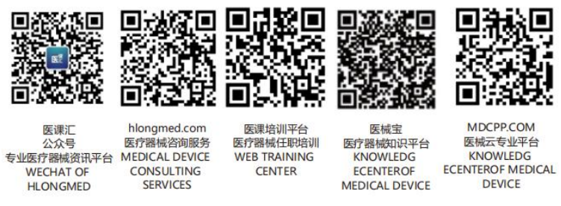产品使用说明书
一、产品名称：一次性使用医用口罩
二、型号规格：
三、注册人（生产企业）名称：
四、注册人（生产企业）住所：
五、生产企业生产地址：
六、注册人（生产企业）联系方式
电话： 邮编：30000
传真： 电子邮件：
七、售后服务单位：
八、《医疗器械生产许可证》编号：
九、医疗器械注册证/产品技术要求编号：
十、产品的结构组成：由口罩体，鼻夹，口罩带组成。
十一、产品的性能指标：

1.口罩上应配有鼻夹，鼻夹由可塑性材料制成。

2.鼻夹长度应不小于8.0cm。

3.口罩带应戴取方便。
4.每根口罩带与口罩体连接点处的断裂强力应不小于10N。
5.微生物指标：应符合表1的要求：
细菌菌落总数CFU/g | 大肠菌群 | 绿脓杆菌 | 金黄色葡萄球菌 | 溶血性链球菌 | 真菌
≦100 | 不得检出 | 不得检出 | 不得检出 | 不得检出 | 不得检出
十二、适用范围：本产品适用于普通医疗环境中，覆盖住使用者的口、鼻及下颌，阻隔口腔及鼻腔呼出和喷出污染物。
十三、注意事项以及需要警示或者提示的内容
1.使用前如发现包装破裂，禁止使用。
2.禁止过期使用。
3.不得二次使用。
4.本产品使用后按医疗垃圾处理。
5.本产品为非灭菌产品。
十四、使用方法
1.取出口罩，两只手轻拉两端口罩带；
2.将鼻夹位于鼻梁上方，口罩带挂在耳朵上，调整口罩带至舒适状态；
3.将双手的食指和中指由鼻梁中央顶部向两旁同时按压鼻夹，直至贴紧鼻梁；
4.每次佩戴后，用双手遮蔽口罩进行检测保证其密合性，双手捂住口罩，呼气，
若感觉有气体从鼻夹处漏出，按步骤3重新调整鼻夹。
十五、医疗器械标签所用的图形、符号、缩写等内容的解释

表明不得二次使用。
十六、储存、运输条件、方法：
1、运输：一次性医用口罩的运输由合同规定，运输过程中应防止剧烈冲击、碰撞和雨雪淋溅。
2、储存：包装后的一次性医用口罩应贮存在相对湿度不超过80%，无腐蚀性气体和良好通风的室内，并远离污染源。
十七、生产日期：见包装
十八、有效期：自生产之日起有效期1年。
十九、说明书编制日期：

产品使用说明书
一、产品名称：一次性使用医用口罩
二、型号规格：？无菌型
三、注册人（生产企业）名称：
四、注册人（生产企业）住所：
五、生产企业生产地址：
六、注册人（生产企业）联系方式
电话： 邮编：
传真： 邮箱：
七、售后服务单位：
八、《医疗器械生产许可证》编号：
九、医疗器械注册证/产品技术要求编号：
十、产品的结构组成：由口罩体，鼻夹，口罩带组成。
十一、产品的性能指标：

1.口罩上应配有鼻夹，鼻夹由可塑性材料制成。

2.鼻夹长度应不小于8.0cm。

3.口罩带应戴取方便。
4.每根口罩带与口罩体连接点处的断裂强力应不小于10N。
5. 灭菌产品应无菌。
6．产品经环氧乙烷灭菌，其环氧乙烷残留量：≤10μg/g
十二、适用范围：本产品适用于普通医疗环境中，覆盖住使用者的口、鼻及下颌，阻隔口腔及鼻腔呼出和喷出污染物。
十三、注意事项以及需要警示或者提示的内容
1.使用前如发现包装破裂，禁止使用。
2.禁止过期使用。
3.不得二次使用。
4.本产品使用后按医疗垃圾处理。
5.本产品为灭菌产品。
6.污染或潮湿时随时更换。
十四、使用方法
1.取出口罩，两只手轻拉两端口罩带；
2.将鼻夹位于鼻梁上方，口罩带挂在耳朵上，调整口罩带至舒适状态；
3.将双手的食指和中指由鼻梁中央顶部向两旁同时按压鼻夹，直至贴紧鼻梁；
4.每次佩戴后，用双手遮蔽口罩进行检测保证其密合性，双手捂住口罩，呼气，
若感觉有气体从鼻夹处漏出，按步骤3重新调整鼻夹。
十五、医疗器械标签所用的图形、符号、缩写等内容的解释

表明不得二次使用。
十六、储存、运输条件、方法：
1、运输：一次性医用口罩的运输由合同规定，运输过程中应防止剧烈冲击、碰撞和雨雪淋溅。
2、储存：包装后的一次性医用口罩应贮存在相对湿度不超过80%，无腐蚀性气体和良好通风的室内，并远离污染源。
十七、生产日期：见包装
十八、灭菌日期：见包装
十九、有效期：自灭菌之日起有效期1年。
二十、说明书编制日期：

头戴式佩戴方法
1. 取出口罩，将鼻夹位于鼻梁上方，用手扶住口罩固定在面部。
2.将上方头带拉过头顶，置于头顶上方。
3.将下方头带拉过头顶，置于颈后耳朵下方。
4.将双手的食指和中指由鼻梁中央顶部向两旁同时按压鼻夹，直至贴紧鼻梁；
5.佩戴后，用双手遮蔽口罩进行检测保证其密合性，双手捂住口罩，呼气，
若感觉有气体从鼻夹处漏出，按步骤4重新调整鼻夹。

